Ejercicio de búsqueda de webs
Álex Barriga Clemente

- Web de clínica dental
https://clinicabetel.org/


- No es homogénea
- Tiene composición asimétrica (el formulario desquilibra la pagina)
- Tiene alta tensión visual ya que esta todo muy compacto
- Hay bastante ruido porque hay mucha información en muy poco espacio
- La paleta de colores es típica del sector de la salud

- Web de bebida energética
https://www.monsterenergy.com/es-es/
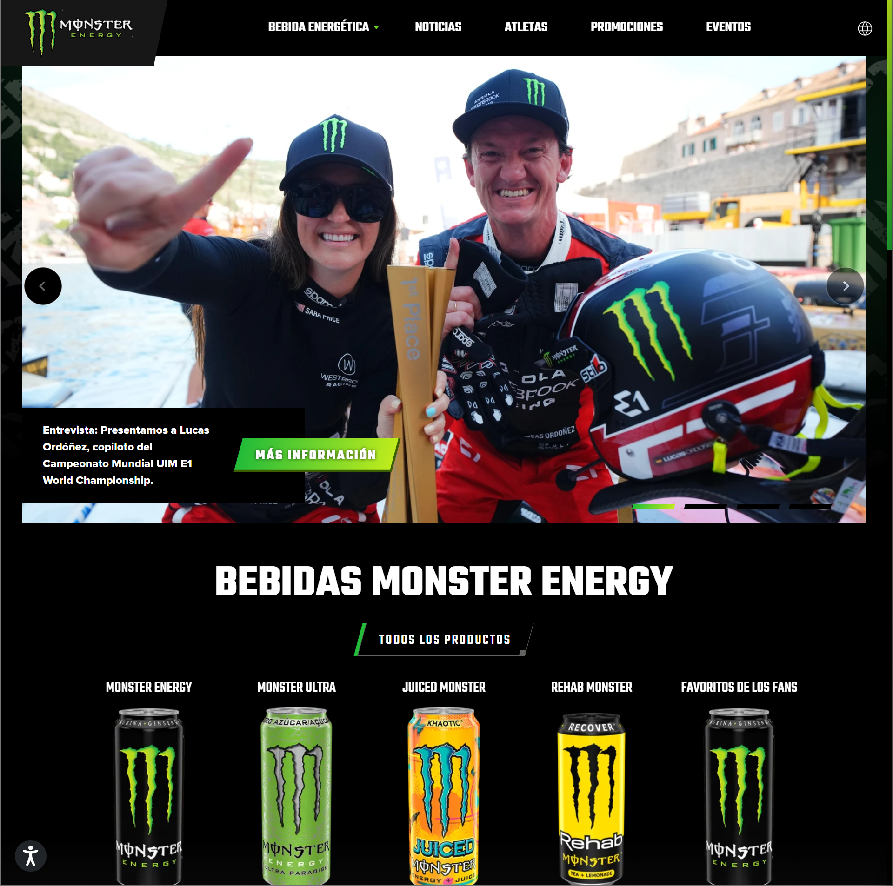

- Es muy homogénea y consistente
- Tiene una composición mezclada entre simetría y asimetría (Cabecera asimétrica y catálogo simétrico)
- Tiene tensión visual media-alta por las fotos y los cortes diagonales
- No tiene mucho ruido
- Los colores de fondo son oscuros para que los colores claros llamen más la atención

- Web de ropa de diseñador
https://www.gucci.com/es/es/ca/men/ready-to-wear-for-men-c-men-readytowear
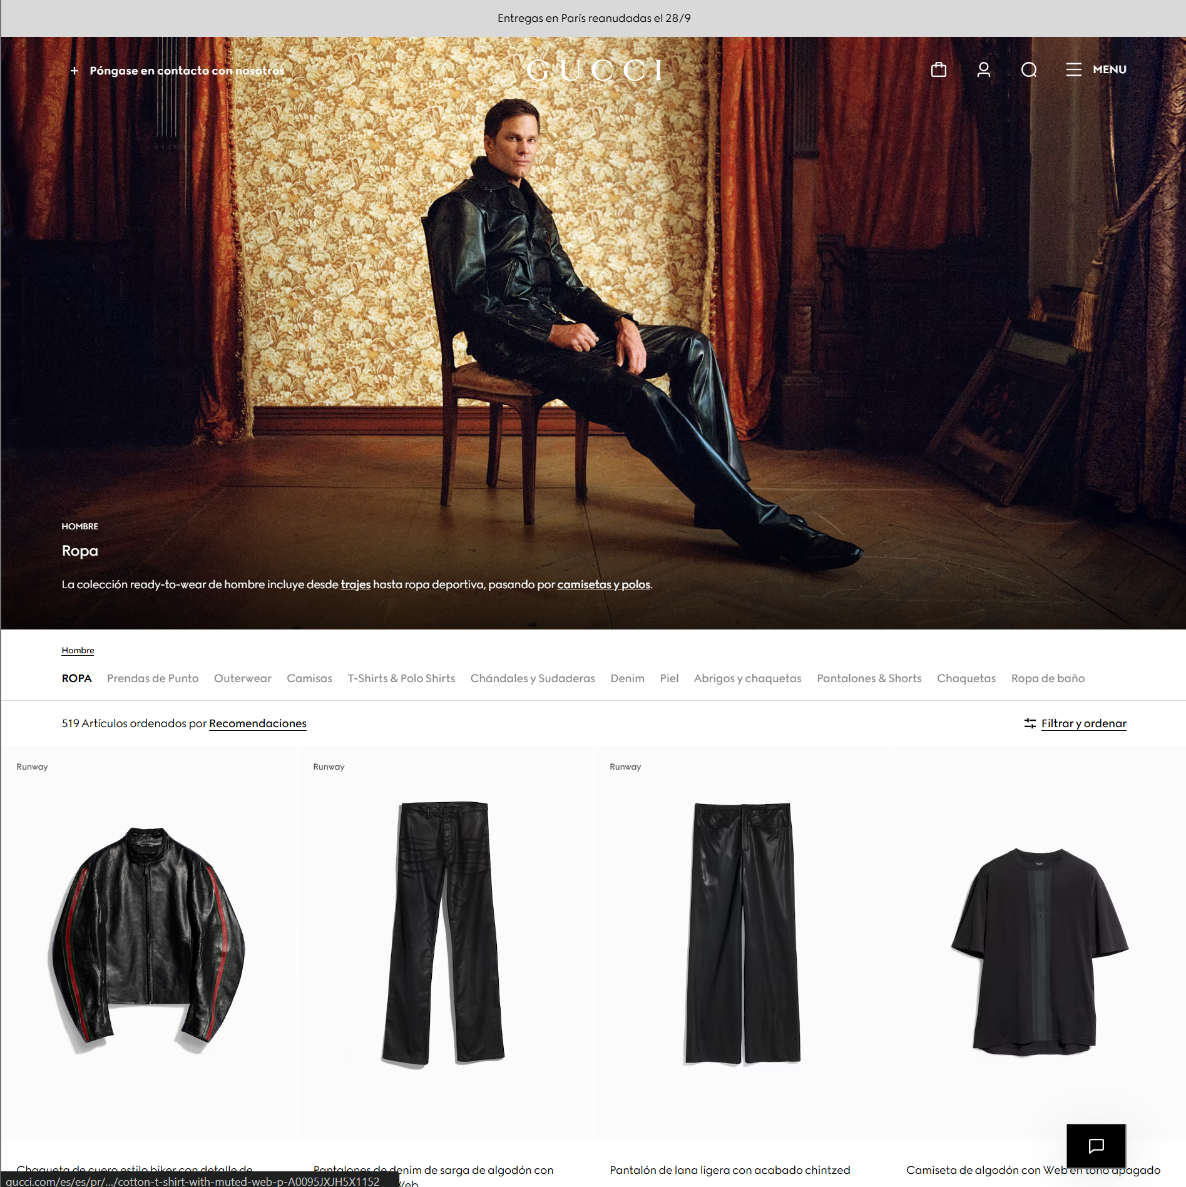

- Muy homogénea y minimalista
- Tiene composición simétrica
- No tiene nada de tensión visual
- No tiene nada de ruido es una pagina sencilla y elegante
- Los colores representan elegancia, exclusividad

-Web empresarial de una compañía tecnológica
https://www.apple.com/es/
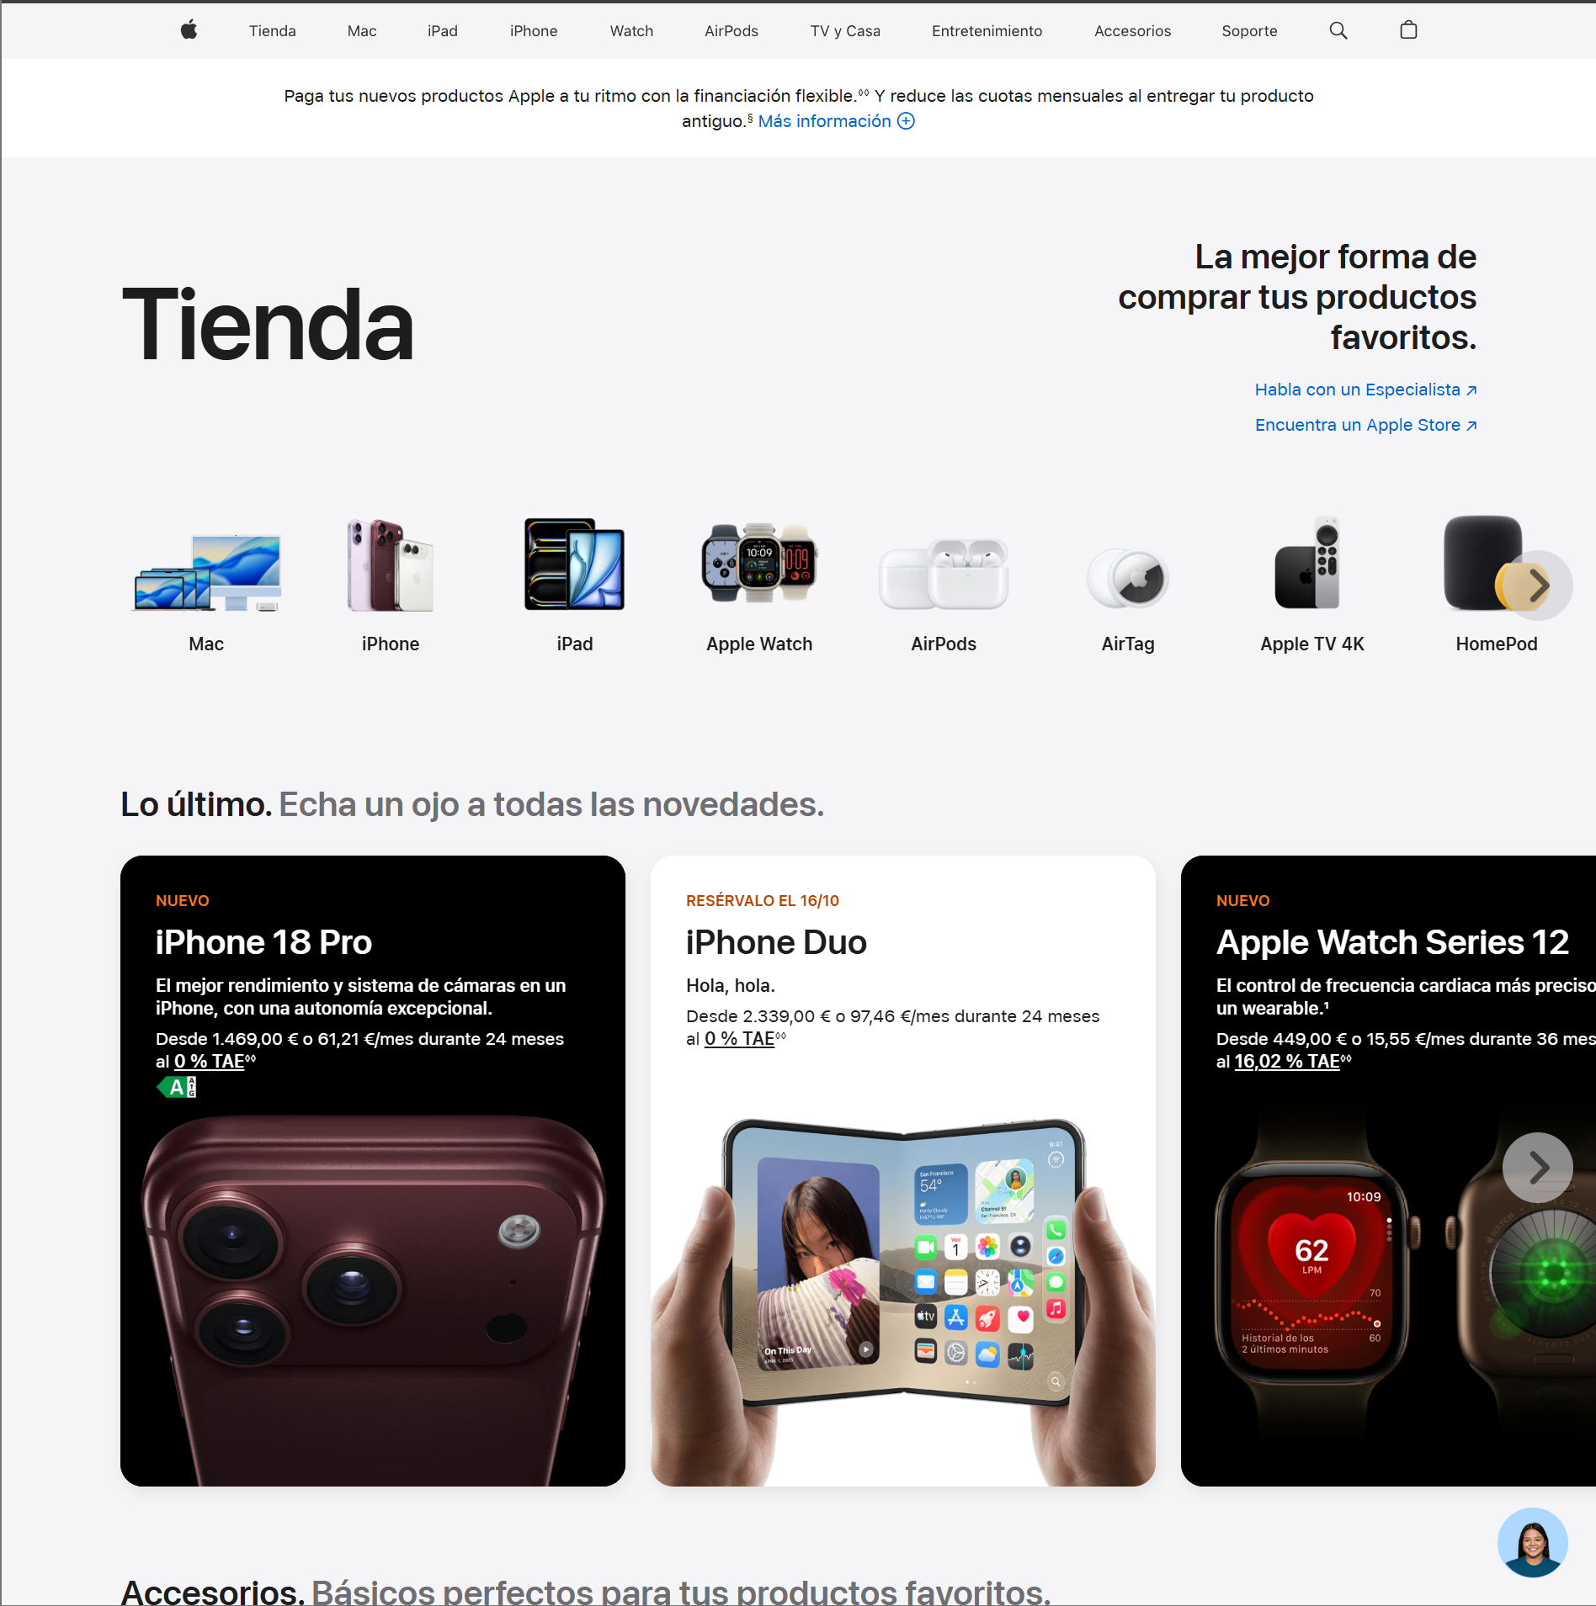

- Es muy homogénea
- Tiene composición simétrica
- No tiene casi tensión visual
- No tiene nada de ruido
- Paleta de colores muy sencilla en blanco y negro

- Web de juguetes infantiles
https://www.toysrus.es/
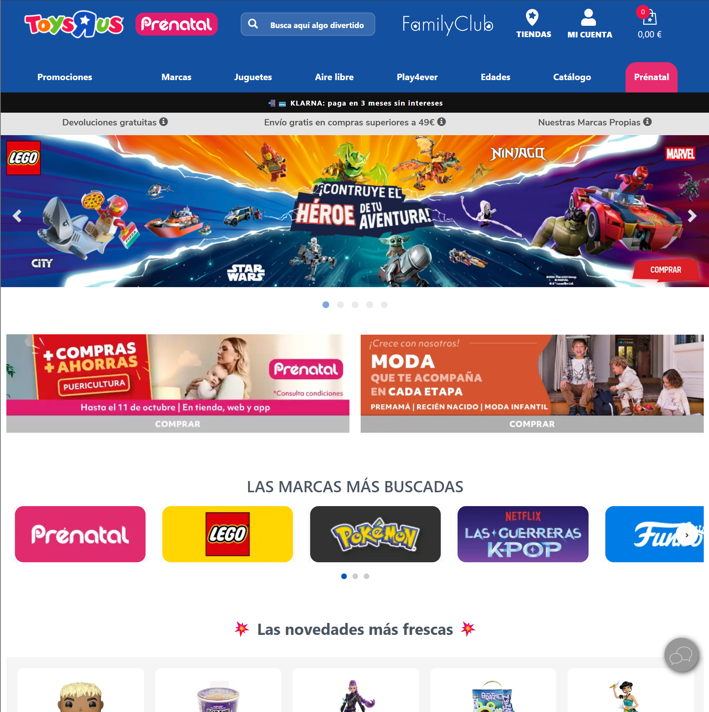

- No es homogénea
- Tiene una composición simétrica
- Tiene mucha tensión visual sobre todo en las ofertas
- Tiene mucho ruido
- Paleta de colores muy llamativos

- Web de eSports
https://vitality.gg/
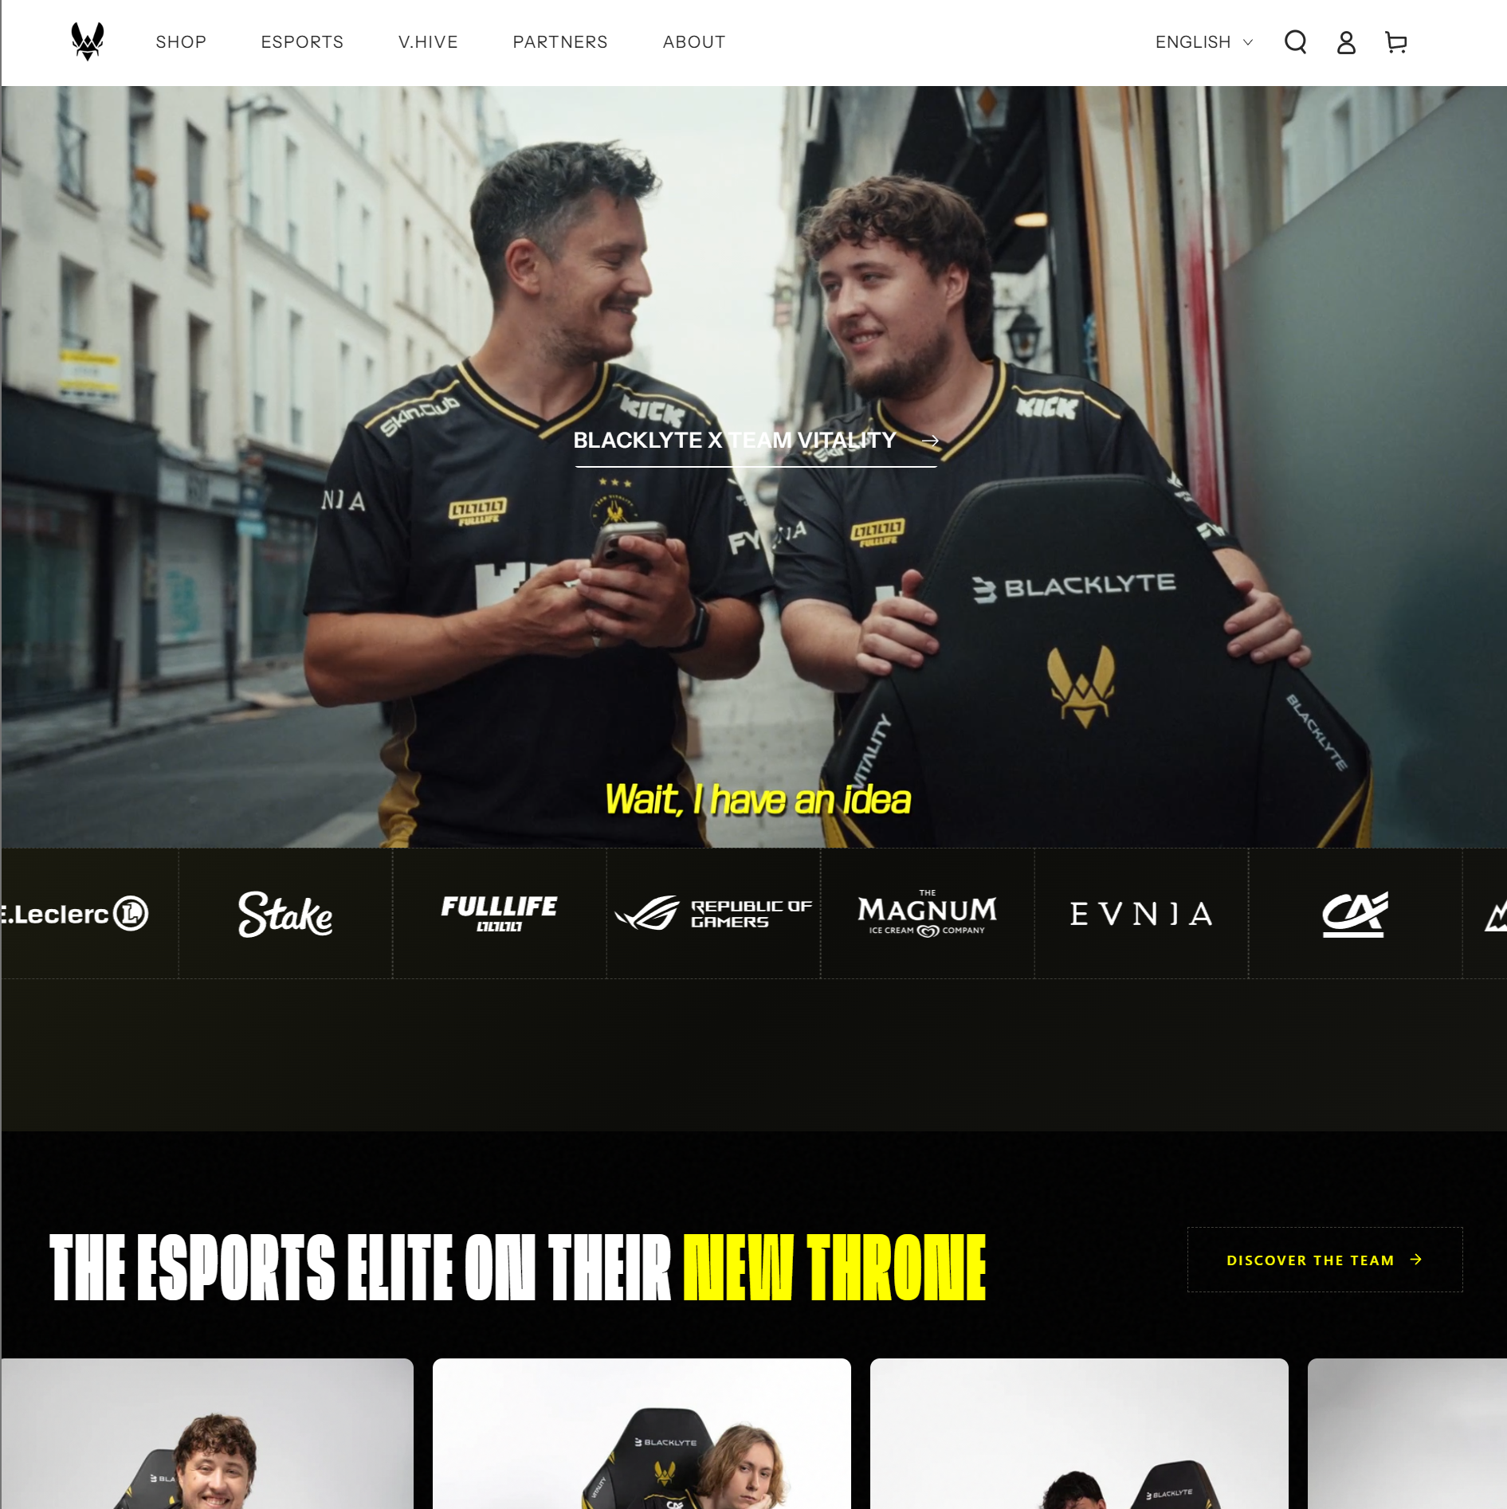

- Muy homogénea
- Composición mezclada simétricas y otras asimétricas (Cabecera asimétrica y los carruseles simétricos)
- Tiene tensión visual media
- Tiene ruido pero moderado
- Colores con contrastes altos

